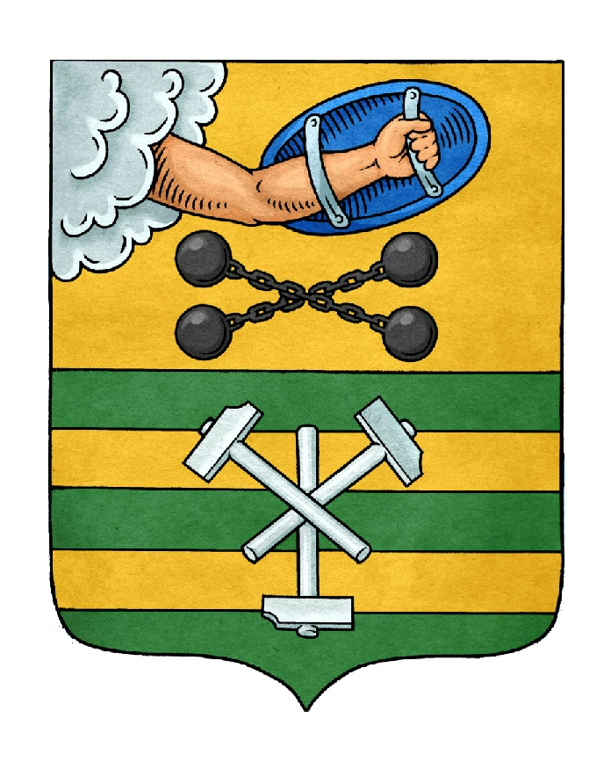

ПЕТРОЗАВОДСКИЙ ГОРОДСКОЙ СОВЕТ

32 сессия 28 созыва

РЕШЕНИЕ

от 20 июля 2020 г. № 28/32-614

О внесении изменений в Решение Петрозаводского

городского Совета от 18 декабря 2019 г. № 28/28-536

«О бюджете Петрозаводского городского округа на

2020 год и на плановый период 2021 и 2022 годов»

В связи с принятыми в условиях распространения коронавирусной инфекции (COVID-19) мерами поддержки наиболее пострадавших от пандемии отраслей в целях обеспечения устойчивого развития экономики и, как следствие, прогнозируемым сокращением объема налоговых и неналоговых доходов бюджета Петрозаводского городского округа, увеличением объема межбюджетных трансфертов, передаваемых из бюджета Республики Карелия бюджету Петрозаводского городского округа, корректировкой Плана мероприятий по подготовке и проведению празднования Дня Республики Карелия в 2020 году, утвержденного распоряжением Правительства Республики Карелия от 22 июля 2019 года №518р-П, а также обеспечения отдельных расходов бюджета Петрозаводского городского округа Петрозаводский городской Совет

РЕШИЛ:
Внести следующие изменения в Решение Петрозаводского городского Совета от 18 декабря 2019 года № 28/28-536 «О бюджете Петрозаводского городского округа на 2020 год и на плановый период 2021 и 2022 годов»:
- В пункте 1 статьи 1:
  - В подпункте 1 цифры «8 565 919,2», «6 091 109,2», «6 090 798,3» заменить цифрами «8 567 842,8», «6 142 972,2», «6 142 661,3» соответственно.
  - В подпункте 2 цифры «8 583 163,2» заменить цифрами «8 585 086,8».
- В подпункте 2 пункта 9 статьи 5 после слов «в связи с приобретением (строительством)» дополнить словами «, передачей из государственной собственности Республики Карелия».
- В пункте 3 статьи 6 цифры «16 000,0» заменить цифрами «30 255,0».
- В пункте 4 статьи 8 цифры «190 733,5» заменить цифрами «188 297,9».
- Приложения № 4, 6, 8, 10, 12, 14, 15 изложить в новой редакции согласно приложениям.

И.о. Председателя  Петрозаводского городского Совета  А.Ю. Ханцевич | Глава Петрозаводского  городского округа  И.Ю. Мирошник

